

MEMORIA TÉCNICA EXPLICATIVA

DISEÑO DE MEJORAMIENTO Y AMPLIACIÓN SERVICIO DE AGUA POTABLE LA LAGUNA COMUNA DE TENO REGIÓN DEL MAULE

ANEXO V

Mayo 2021

POZO N°1

REGISTRO DE CAMBIOS

REVISIÓN | DESCRIPCIÓN | FECHA | AUTOR | FECHA | JEFE PROYECTO
A | Para Cliente | 31/05/2021 | JAO | 31/05/2021 | JC
0 | Para el cliente | 31/05/2021 | JAO | 31/05/2021 | JC

ÍNDICE
- Introducción 3
- Alcances 4
- Normativa aplicable 4
- Descripción de la obra 4
4.1 Filosofía de control 4
- Cálculos justificativos 5
  - Cálculo Grupo Generador 5
  - Alimentadores 5
    - Alimentador desde Tablero General a TTA ALP01_3 5
    - Alimentador desde TTA a TDFAyC ALP01_4 5
    - Alimentador desde Grupo Generador a TTA AGG 6
- Anexos complementarios a la Memoria Técnica. 7
Anexo I. Especificaciones Técnicas Generales 7
Anexo II. Especificaciones Técnicas Específicas 7
Anexo III. Planos 7
Anexo IV. Presupuesto 7
Anexo V. La presente Memoria Técnica

- Introducción
La presente Memoria Técnica pretende demostrar a través de cálculos justificativos el destino de la instalación eléctrica con el objeto de que no represente riesgos para los usuarios sea flexible y cumpla con estándares, reglamentos y normas emitidas por la Superintendencia de Electricidad y Combustibles. En la imagen 1 se observa la ubicación cercana a la ruta J-25 camino a la Montaña de Teno, sector La Laguna sus coordenadas son; Este 318915.00 m E y Norte 6129520.00 m S.
Imagen 1. Ubicación general
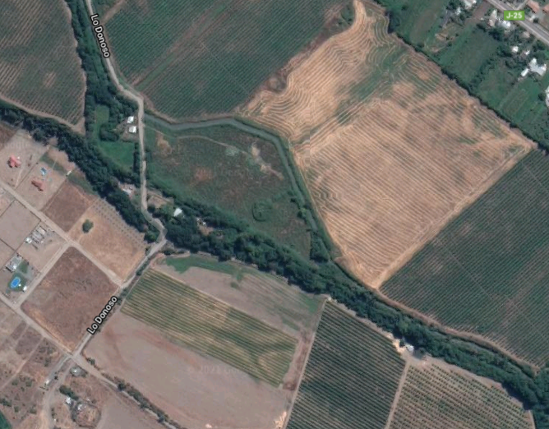
N

- Alcances
El proyecto es considerado como una instalación especial y de abastecimiento de agua potable para la comunidad estacionaria y flotante.
- Normativa aplicable

- NchElec. 4/2003: Electricidad. Instalaciones interiores de baja tensión.
- Pliego Técnico Normativo RTIC N°4 Conductores y canalizaciones.
- Pliego Técnico Normativo RTIC N°6 Puesta a tierra y enlace equipotencial.
- NchElec.10/84: Electricidad. Trámite para la puesta en marcha en marcha en servicio de instalación interior.
- NchElec. 2/84: Electricidad. Elaboración y presentación de proyectos.
- N SEG S en 71: Instalaciones de corrientes fuertes.
- IEC 60754 -1 e IEC 607654 – 2.
- Circular 7487, emitida por la SEC.

- Descripción de la obra
El proyecto consiste en el mejoramiento de la instalación eléctrica. Las obras a realizar serán las siguientes:
- Modificación instalación interior (TE1)
- Instalación de Grupo Generador
- Instalación de tableros y cajas de conexiones.
- Instalación de circuitos de fuerza, alumbrado y control.
- Otros relacionados con la obra.
4.1. Filosofía de control
El control del recinto existente no sufrirá modificaciones, sin embargo al agregar un Grupo Generador, este deberá estar controlado por una Tablero de Transferencia Automático capaz de realizar el relevo entre la energía eléctrica proveniente de la red exterior y la energía que entrega el Grupo, producido por una falla exterior MAIN GRID.

- Cálculos justificativos
  - Grupo Generador
El generador funcionará de respaldo a la red de distribución local propiedad de la empresa distribuidora CEC, entrará en funcionamiento ante una falla externa y dejará de funcionar una vez que la energía externa se reponga.

  - Alimentadores

ALP01_3: Desde Tablero General a Tablero de Transferencia Automática

- Corriente máxima : 45.6A dado por la potencia del transformador.
- Largo alimentador : 15mts.
- Sección mínima : Sm = ( 1,73*Lt*In*cosɸ ) / (ϕCu *ΔV) mm2
Donde :
Lt = Largo del alimentador en mts.
In = Corriente nominal
ϕCu = Coeficiente de resistividad del Cobre
ΔV = Caída de tensión máxima, 3% de 380 V.
Resultando:
Sm = (1,73$*Lt*In*Cosφ)/(ϑCu*ΔV)mm2$
Sm = ($1,73*15*45,6*0.95)/(58*11,4)mm2$
Sm = 1.7$mm2$
Por lo tanto, el conductor a usar se dimensionará por capacidad de transporte de corriente, según tabla de conductores, escogiéndose 4 conductores para trabajo canalizado a la vista. Las fases y neutro tendrán un calibre de 8.37mm², en circuito simple, con ello la caída de tensión en el conductor será:

$ΔV$ = ($1,73*Lt*In*Cosφ)/(ϑCu*Sm)mm2$
$ΔV$ = $(1,73*15*45,6*0,95)/(58*8.37)mm2$
$ΔV$ =2,3$V<11,4 V 0,6\%$

De acuerdo al pliego técnico N°04, se utilizará TPRS y CAGV de 40mm.

ALP01_4: Tablero de Transferencia Automática a Tablero de Distribución de Fuerza, Alumbrado y Control.

- Corriente máxima : 125A dado por la potencia del que entrega el Grupo Generador.
- Largo alimentador : 5mts.
- Sección mínima : Sm = ( 1,73*Lt*In*cosɸ ) / (ϕCu *ΔV) mm2
Donde :
Lt = Largo del alimentador en mts.
In = Corriente nominal
ϕCu = Coeficiente de resistividad del Cobre
ΔV = Caída de tensión máxima, 3% de 380 V.
Resultando:
Sm = (1,73$*Lt*In*Cosφ)/(ϑCu*ΔV)mm2$
Sm = ($1,73*10*125*0.95)/(58*11,4)mm2$
Sm = 3,1$mm2$
Por lo tanto, el conductor a usar se dimensionará por capacidad de transporte de corriente, según tabla de conductores, escogiéndose 4 conductores para trabajo canalizado a la vista. Las fases y neutro tendrán un calibre de 8.37mm², en circuito simple, con ello la caída de tensión en el conductor será:

$ΔV$ = ($1,73*Lt*In*Cosφ)/(ϑCu*Sm)mm2$
$ΔV$ = $(1,73*10*125*0,95)/(58*8.37)mm2$
$ΔV$ =2,11$V<11,4 V 1,11\%$

De acuerdo al pliego técnico N°04, se utilizará TPRS y CAGV de 40mm
AGG: Grupo Generador a Tablero de Transferencia Automática.

- Corriente máxima : 125A dado por la potencia del Grupo Generador.
- Largo alimentador : 2mts.
- Sección mínima : Sm = ( 1,73*Lt*In*cosɸ ) / (ϕCu *ΔV) mm2
Donde :
Lt = Largo del alimentador en mts.
In = Corriente nominal
ϕCu = Coeficiente de resistividad del Cobre
ΔV = Caída de tensión máxima, 3% de 380 V.
Resultando:
Sm = (1,73$*Lt*In*Cosφ)/(ϑCu*ΔV)mm2$
Sm = ($1,73*2*53*0.85)/(58*11,4)mm2$
Sm = 0.23$mm2$
Por lo tanto, el conductor a usar se dimensionará por capacidad de transporte de corriente, según tabla de conductores, escogiéndose 4 conductores para trabajo canalizado a la vista. Las fases y neutro tendrán un calibre de 8.37mm², en circuito simple, con ello la caída de tensión en el conductor será:

$ΔV$ = ($1,73*Lt*In*Cosφ)/(ϑCu*Sm)mm2$
$ΔV$ = $(1,73*2*125*0,95)/(58*8.37)mm2$
$ΔV$ =0,84$V<11,4 V 0.22\%$

De acuerdo al pliego técnico N°04, se utilizará TPRS y CAGV de 40mm
- Anexos complementarios a la Memoria Técnica.
Anexo I. Especificaciones Técnicas Generales
Anexo II. Especificaciones Técnicas Especiales
Anexo III. Plano
Anexo IV. Presupuesto
Anexo V. La presente Memoria Técnica

